附件

2021第三届等离子体和能源转化前沿论坛
暨第二届中俄脉冲放电与等离子体双边交流会酒店预订信息

为提供全面优质的服务，保障参会代表顺利参会，会议组委会推荐如下酒店，参会代表享有会议专属优惠价格。

会场酒店：武汉光谷凯悦酒店
地址：武汉洪山区珞喻路1077号

若需情定请扫描订房二维码

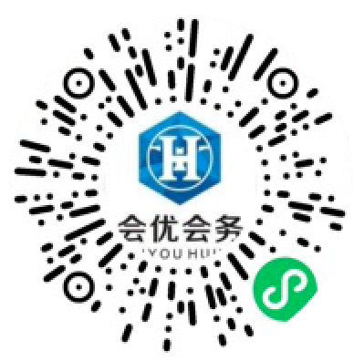

关于酒店预订您有任何疑问，请致电：
组委会酒店接待组
联系人：李凤鸣Coco
手机（同微信）：13681700586
邮箱：314914734@qq.com

